班级序号__18___

广州城市理工学院
2021-2022学年度第2学期

课程名称： 数据结构大作业
题 目： 懒人“吃什么”管理程序
专业班级： 软工四班
年 级： 20级
姓 名： 黄佳伟
学 号： 202010098105
一级指标 | 二级指标 | 分值 | 评分及成绩
一级指标 | 二级指标 | 分值 | 得分
作品完成度  （占50%） | 1.工作量达标，功能点完整，独立完成 | 50
作品完成度  （占50%） | 2.设计合理性，逻辑条理性 | 50
作品完成度  （占50%） | 3.功能测试 | 50
作品完成度  （占50%） | 4.数据处理水平 | 50
作品完成度  （占50%） | 5.特色鲜明，有设计亮点 | 50
文档撰写（30%） | 1.文字描述规范，语言通顺，结构完整 | 30
文档撰写（30%） | 2.思路描述清晰，功能测试结果完整 | 30
文档撰写（30%） | 3.结果分析合理 | 30
答辩成绩 （占20%） | 1.能够对设计进行合理说明 | 20
答辩成绩 （占20%） | 2.能较好的回答答辩所提问题，解释合理清晰 | 20
合计（百分制）
总 评 | □优秀 □良好 □中等 □及格 □不及格 |  | 签名

- 概论
1.1设计目标
设计一款懒人“吃什么”管理程序。针对不同的身份权限，管理员与普通用户登陆后有不同的用户界面，同时也有不同的功能选择。管理员登陆后可以添加更新查询饭堂、档口以及菜品信息。普通用户登陆后可以通过查看饭堂的菜品信息来进行自选，也可以随机一个饭堂、档口或者具体到某一个菜品，还可以根据输入的菜品口味（比如麻辣、微辣、酸甜、清淡、偏咸等）来进行随机，另外，普通用户还可以查看自己的随机操作记录。

1.2系统流程图
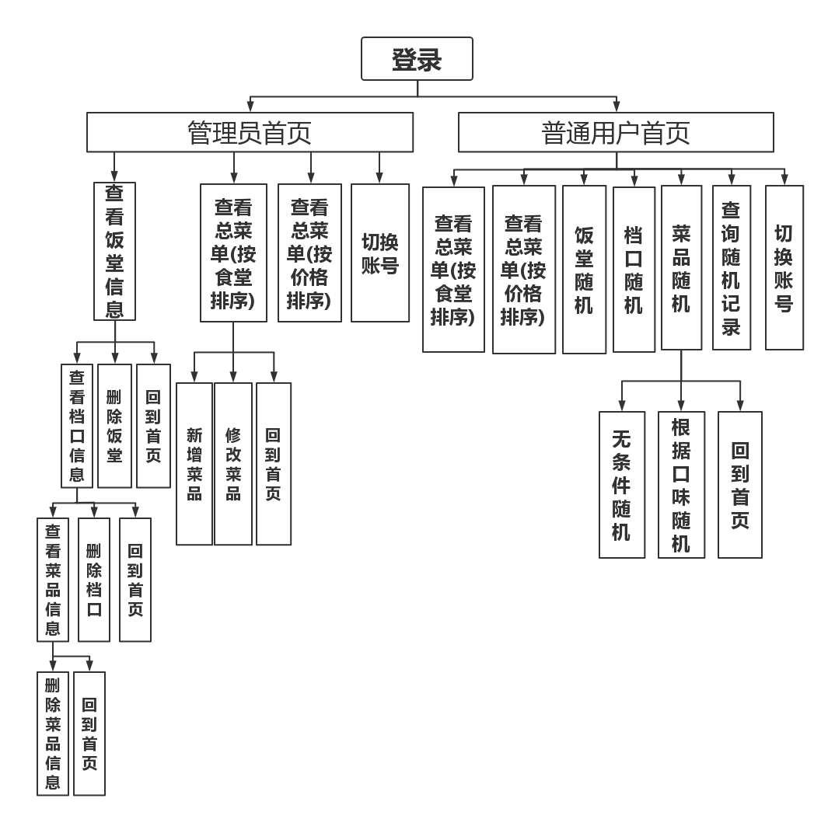
（系统流程图）
1.3程序实现工具
Myeclipse、SQLServer

1.4程序设计思路
第一步，为了让用户信息与菜品信息实现数据持久化，底层我采取了数据库的存储，在数据库中建立两个基本表：用户信息表和菜单信息表。用户信息表用于存储用户名、密码、身份（管理员或普通人员）；菜单信息表用于存储菜品名、饭堂名、档口名、口味和价格。
中间存储结构用到了单链表，用来存储从数据库中的菜单表，通过对单链表的增删改查来间接实现对数据库的增删改查，实现原理是在单链表的增删改查操作方法中封装调用数据库的增删改查方法。
第二步，设计登录跳转方法。根据用户输入的用户名从数据库中找出该用户对应的身份，若为管理员则跳转到“管理员首页”方法，若为普通用户则跳转到“普通用户首页”方法。
第三步，设计“管理员首页”方法和“普通用户首页”方法，再根据用户输入的“操作值”，用逻辑判断语句判断执行哪个类的哪个方法。
第四步，实体类中定义快速排序类、栈类、用户实体类、菜单实体类、单链表类，其中快速排序类秉持单一职责原则，仅定义了快速排序的方法，调用时可传入一个某属性为乱序的对象数组，方法执行后可获得一个对象某属性排好序的对象数组。
第五步，其他类方法的定义如下：1、新增菜品方法，2、删除饭堂方法，3、删除档口方法，4、删除菜品方法，5、修改菜品方法，6、查看所有饭堂名方法，7、根据饭堂名查看所有档口名方法，8、根据档口名查看所有菜品信息方法，9、查看总菜单（按照食堂名排序）方法，10、查看总菜单（按照价格排序）方法，11、查看用户操作记录方法等，在以上方法中，均直接对单链表进行增删改查操作，并在方法体内封装了对应的操作数据库的方法，以实现数据的持久化。最后根据逻辑判断进行方法间的跳转，巧妙地实现用户操作的上下级衔接以及“返回上一步”操作。
- 编码实现
2.1 定义数据库结构
表1 用户信息表
列 | 数据类型 | 备注
ID | String | 用户账号
PASSWORD | String | 用户密码
POSITION | String | 用户身份

表2 菜品信息表
列 | 数据类型 | 备注
DISH | String | 菜名
CANTEEN | String | 饭堂名
WINDOW | String | 档口名
TASTE | String | 口味
PRICE | Float | 价格

2.2 关键代码设计
2.2.1快速排序类关键代码
方法参数为对象数组，数组第一位元素下标，数组最后一位下标。将变量i指向第一位元素，变量j指向最后一位下标，把对象数组第一位元素赋值给temp并设temp为基准位，从数组的最右边开始，找到一元素价格比基准位元素价格低的元素，从数组的最左边开始，找到一元素价格比基准位元素价格高的元素，互换两元素位置，最后将基准位与i和j相等位置的元素交换，然后递归调用左右半数组。关键代码如下：
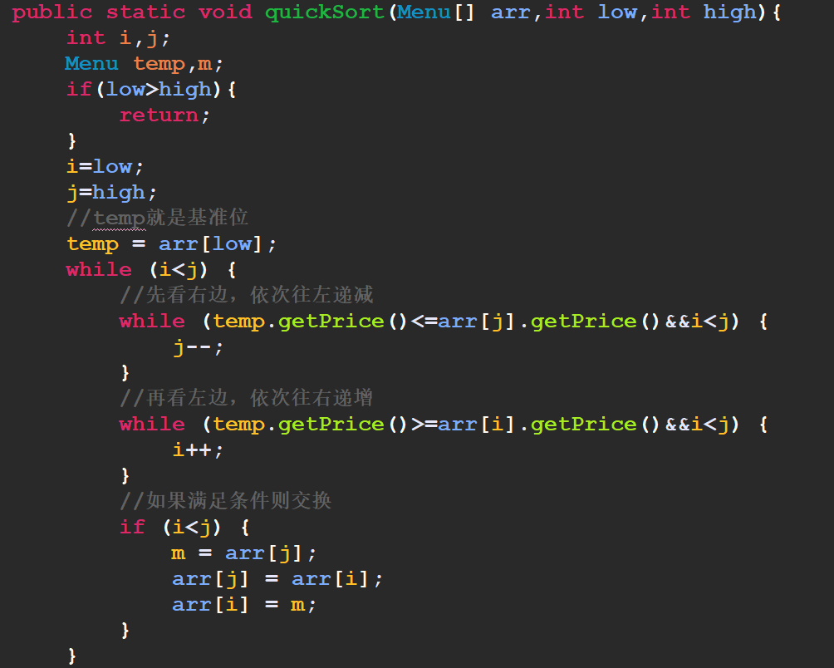
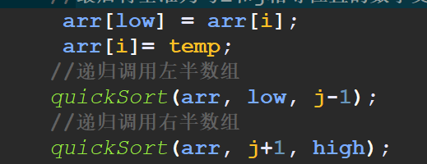
2.2.2单链表类关键代码
get方法：先将p指针指向头指针的下一个节点，遍历节点，将指针指向i元素所在的位置，返回p指针指向位置的数据。
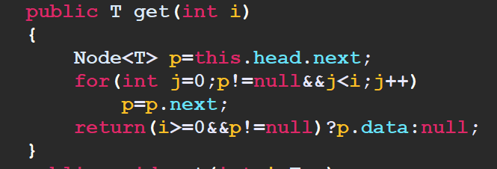
size方法：先将p指针指向头指针的下一个节点，设n为0，遍历节点，指针每指向下一位，n+1,最后返回n的值。
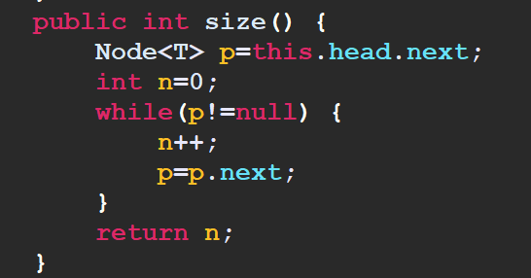
insert方法：遍历节点到i-1所在位置,将i-1的next指向x节点，将x节点的next指向原来的i。
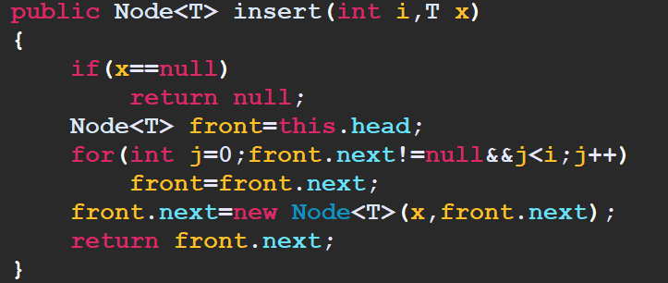

remove方法：让front指向头节点，遍历到i的前一位，让i-1的next指向原来i的next。
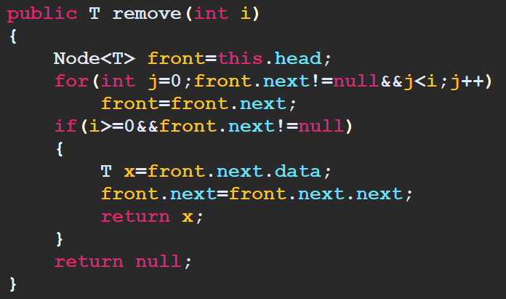
栈类关键代码
入栈：
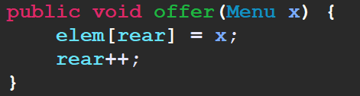
返回栈顶：
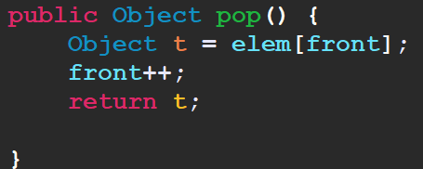
删除栈顶：
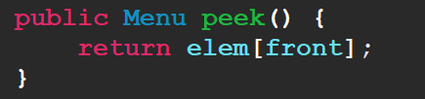

2.2.4UserDao类、MenuDao类关键代码
查用户表方法：在实例化该类时会自动与数据库建立联系，下面是查询用户信息表、将用户信息存放进list的关键代码段。
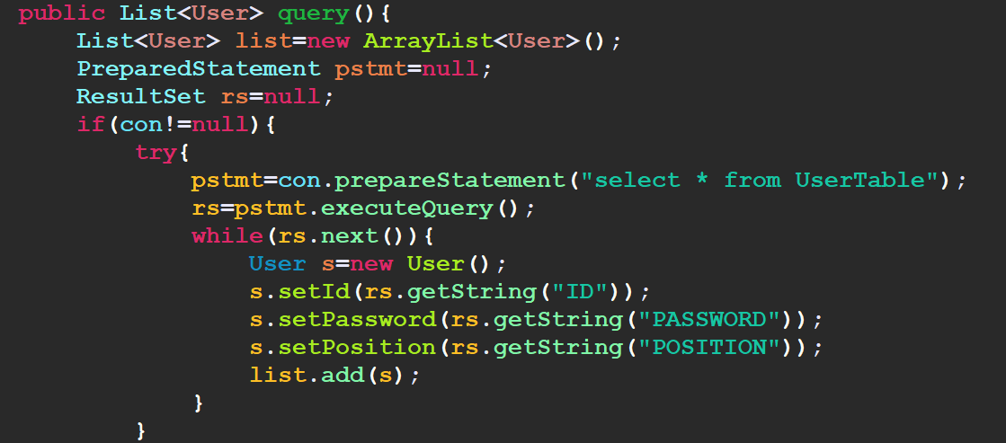

将数据库的菜单表信息查询后存进单链表中：首先创建新的单链表类，然后遍历查询后的结果集，通过给一个个菜单对象设置各项属性值，然后再将一个个菜单对象插入到单链表中。
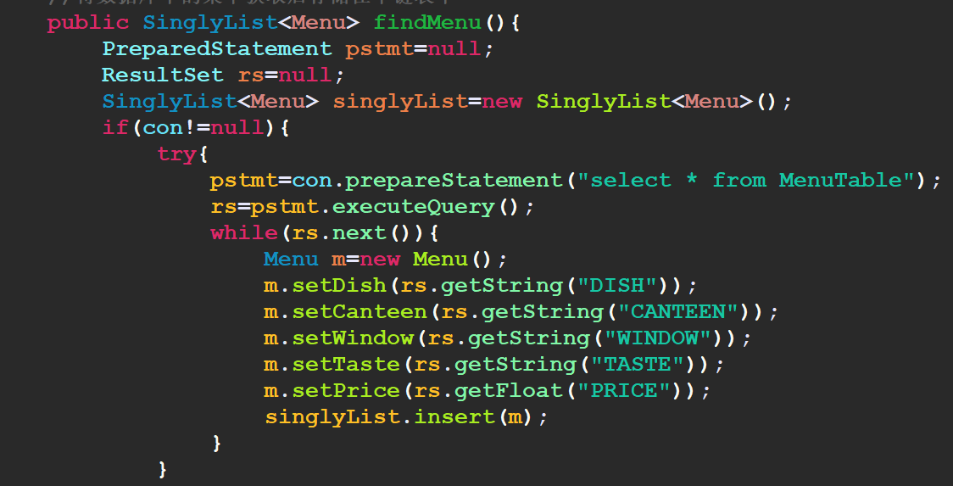

2.2.5单链表菜单的增删改查关键代码
新增菜品信息：新增菜品信息方法将菜单的属性作为五个参数，此处list为一个菜单单链表的名字，通过遍历单链表，查看将添加的菜品信息是否已经存在，若不存在则创建一个菜单对象，将五个参数值作为对象属性值，调用单链表的插入方法，将菜单对象加入单链表中，再通过调用菜单的Dao类的add方法，将菜单对象同步插入数据库中，实现数据库与单链表数据的同步与数据的持久化。
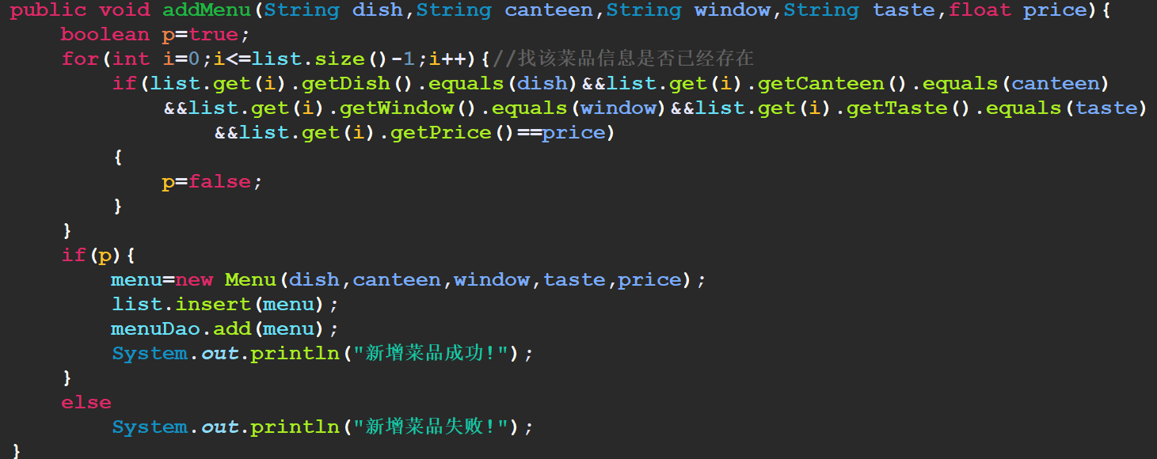

修改菜品信息：修改菜品信息方法将菜单的属性作为五个参数，通过遍历单链表，找到单链表中菜品名与参数相同的对象，如果参数值不为空，则将该对象的其余四个属性设置为对应的四个参数值。再通过调用菜单的Dao类的update方法，同步修改数据库中的菜品信息，实现数据库与单链表数据的同步与数据的持久化。
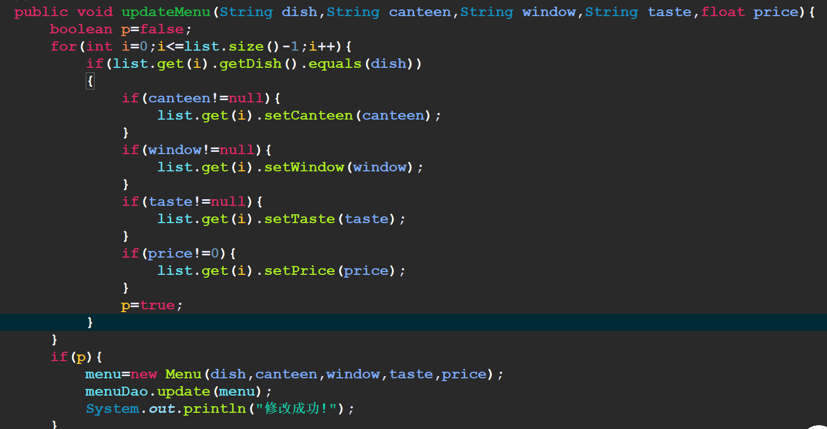
删除食堂、删除档口、删除菜品：这三个方法的参数都是一个字符串，通过该字符串可以从单链表查询对应的菜品信息，调用单链表的remove方法，将与之相关的菜品信息从单链表删除，如果删除成功，则调用菜单的Dao类对应的delete方法,将信息从数据库中删除，实现数据库与单链表数据的同步与数据的持久化。以下是根据食堂名删除对应该食堂的菜品信息关键代码，另外两个方法大同小异。
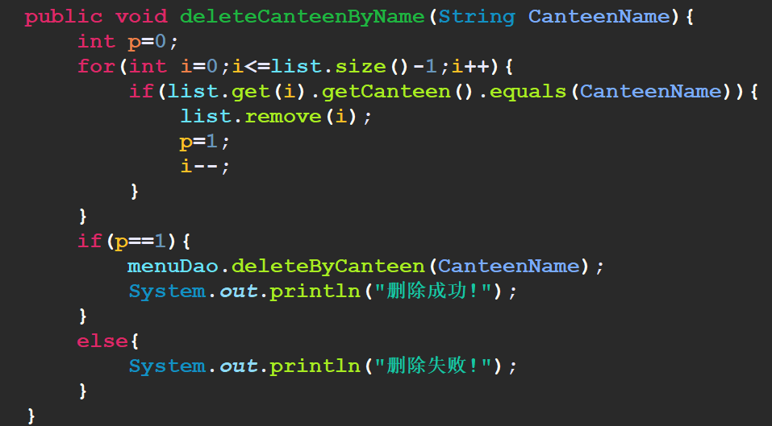

总菜单按照价格从低到高排序：遍历单链表，将单链表的对象依次存入对象数组，实例化一个新的栈，调用快速排序方法，将对象数组作为参数传入排序方法中，再将排序好的对象数组遍历后存入栈中，通过栈的peek方法，将栈顶读出，pop方法去栈顶，完成栈中菜单对象的遍历读取。
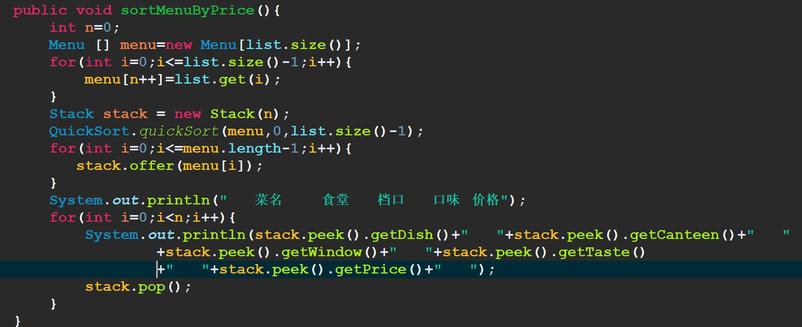

随机食堂、随机档口、随机菜品：这三个随机方法大同小异，而区别与无条件随机菜品方法，根据菜品口味随机菜品方法仅在他的基础上做了一层筛选，即通过传入的口味参数，将口味与传递的参数相同的菜品名称存入字符串数组。现以随机食堂为例展开代码的解析。首先创建一个与单链表等长的字符串数组，通过遍历单链表，将单链表中菜单对象的食堂名称属性全部存进一个字符串数组中，再获得一个小于该数组个数的随机数，将该随机数作为数组下标，产生一个随机食堂名称Canteen[index]。
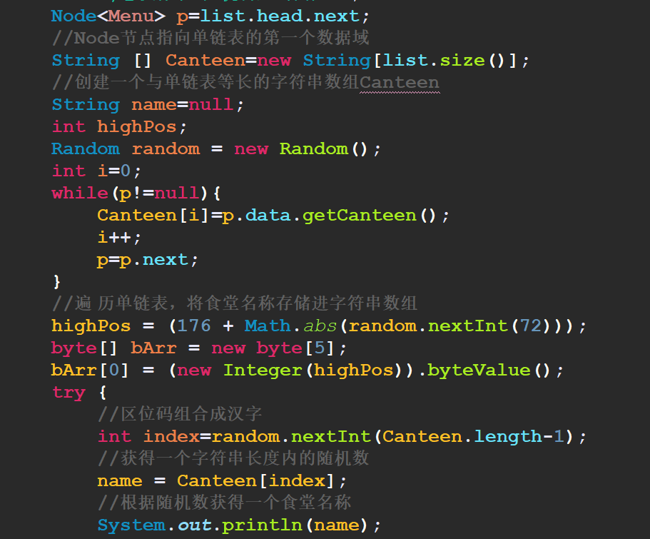
日志文件写入：在用户的随机操作方法中加入如下代码段。第一步获得一个当前的日期实例；第二步将该日期进行格式化；第三步将格式化的日期转为字符串s，根据类的真实作用，对字符串进行加长说明；第四步，将字符串s写入文件，关闭输入流。
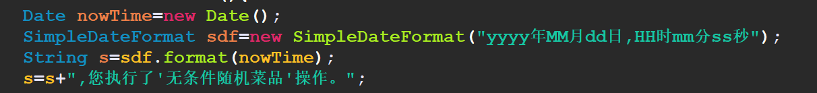
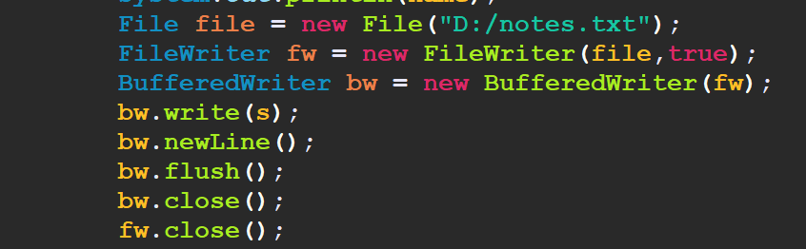
日志文件读出：首先判断文本文件是否存在，如果存在，创建字符缓冲流，遍历文本文件，以行为单位读取日志。若该文件不存在，则输出该文件不存在。
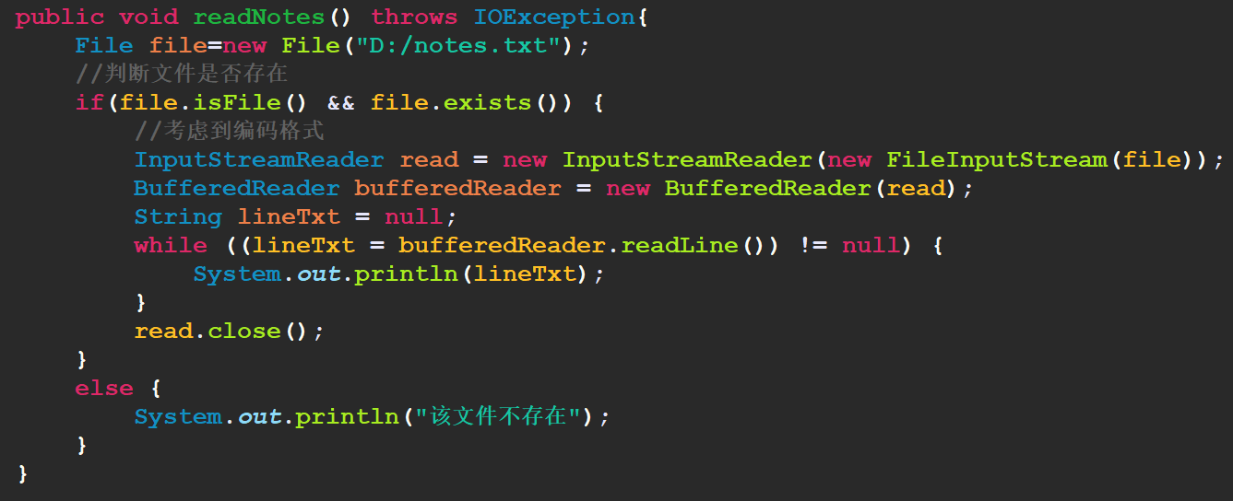

- 测试
输入用户名、密码，若用户名、密码正确且该账户身份为管理员，则进入管理员界面，如下：
进入管理员界面
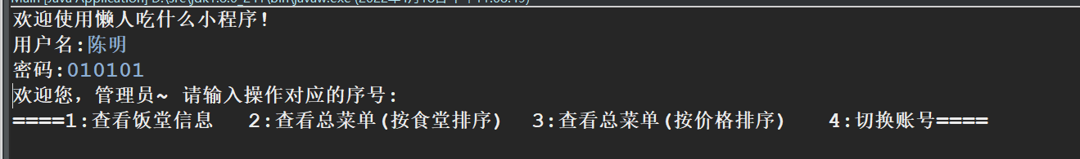
若输入“1”，显示所有饭堂名称，如图有第一食堂、第二食堂、第三食堂：
若输入“2”，查看总菜单（按食堂排序）
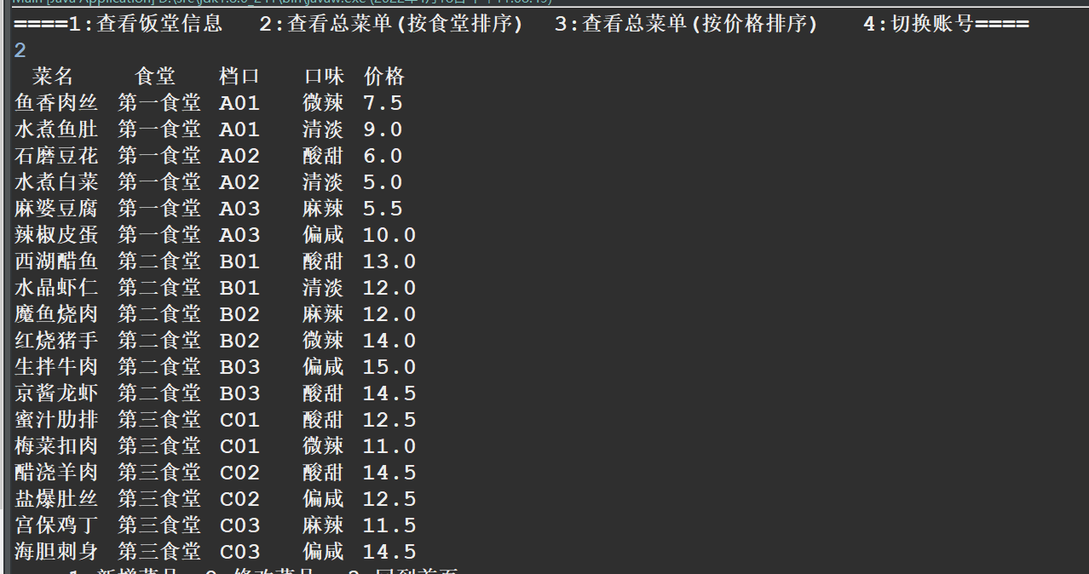
若输入“3”，查看总菜单（按价格排序）
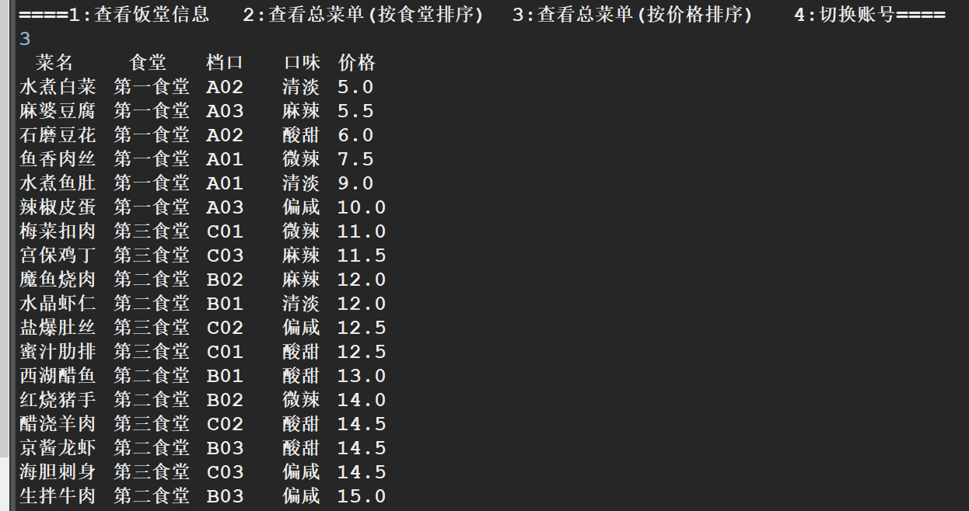
若输入“4”切换账号，可重新输入账号、密码登录
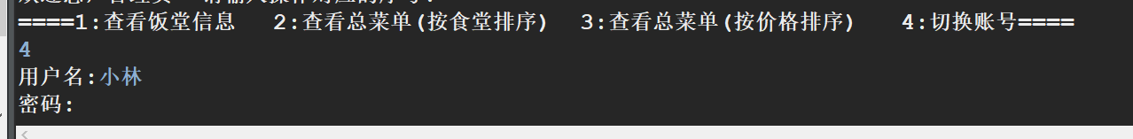
当输入“1”查看饭堂信息后显示如下（当输入“2”删除饭堂；输入“3”回到首页）
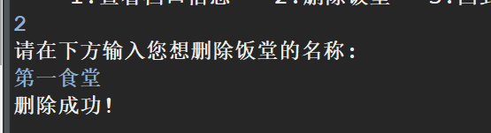
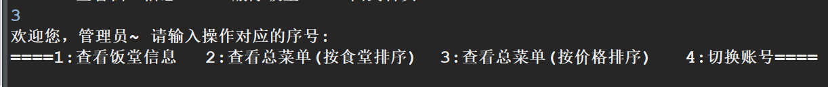
再输入“1”，查看档口信息，选择一个食堂名输入，显示该食堂的所有档口
（若输入“2”，则删除档口；若输入“3”则回到首页）
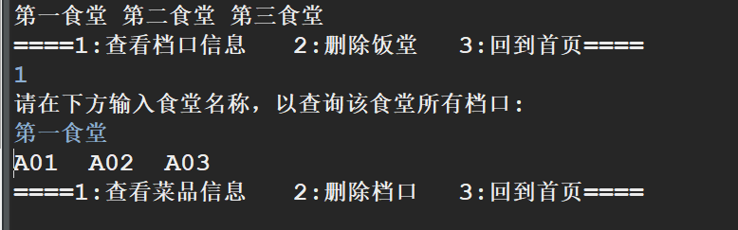
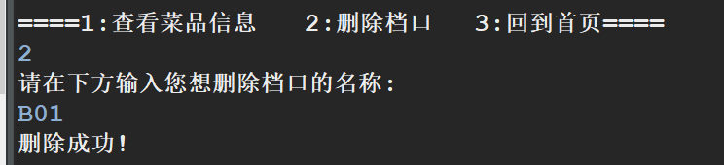
再输入“1”,查看菜品信息，选择一个档口名输入，显示该食堂的所有菜品信息
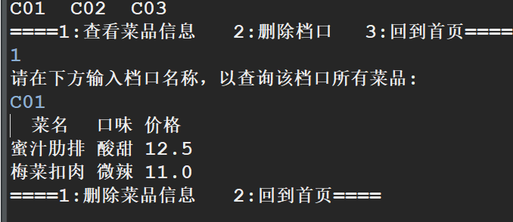
若再选择“1”删除菜品信息，则先提示输入菜品名，后根据菜品是否存在判断是否删除成功
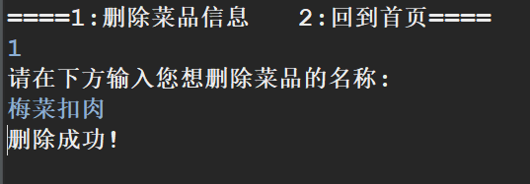
新增与修改菜品
输入“1”新增菜品
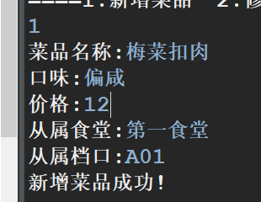
输入“2”修改菜品，输入想要修改的菜品名称，然后会弹出该菜品的所有信息，可以根据想要修改的部分，选择对应的序号进行修改，如下
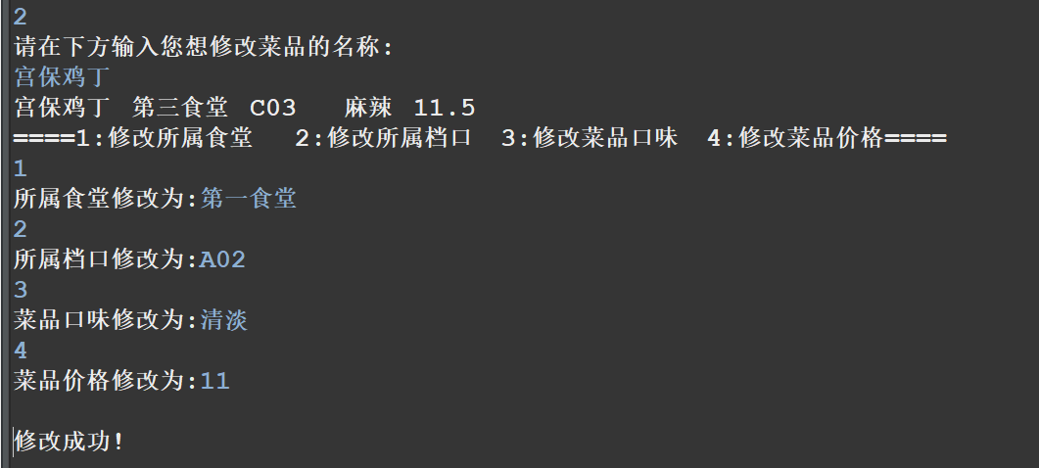
输入用户名、密码，若用户名、密码正确且该账户身份为普通用户，则进入普通用户界面，如下：
进入普通用户界面
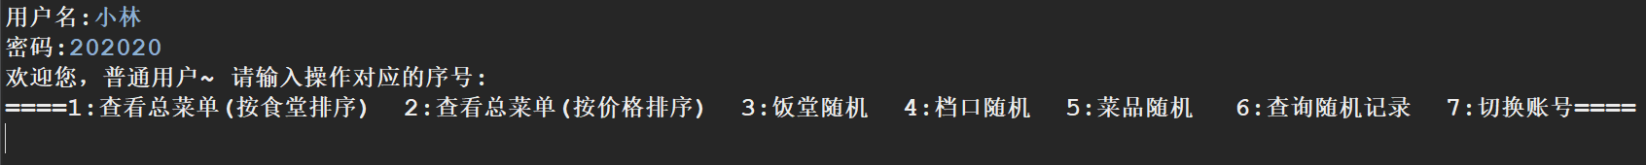
若输入“1”显示总菜单（按食堂排序） 若输入“2”显示总菜单（按价格排序）
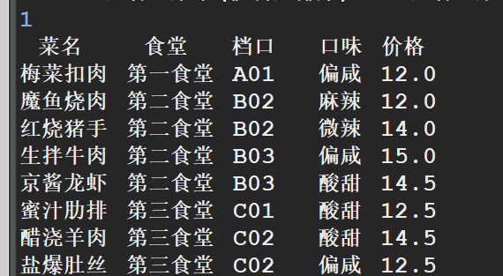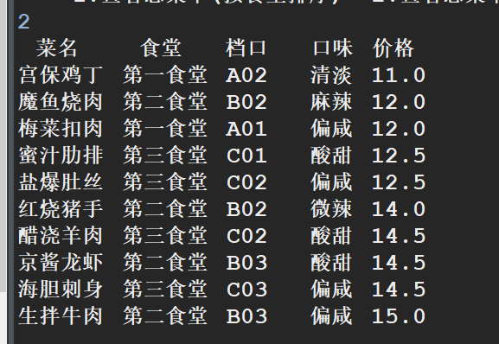
若输入“3”则随机出一个饭堂 若输入“4”则随机出一个档口
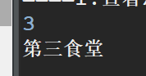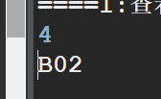

若输入“5”则可以选择无条件随机或条件随机
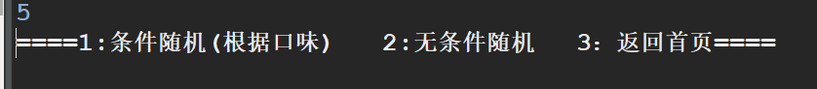
输入“1”条件随机，需要再输入一个口味进行随机查询
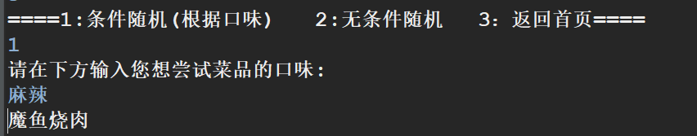
输入“2”无条件随机，直接进行随机查询
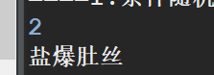
查询随机记录，需要在普通用户界面输入“6”
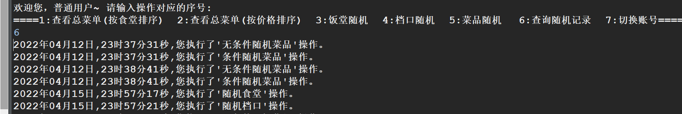
切换账号，需要在普通用户界面输入“7”
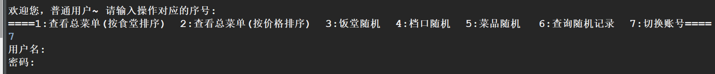

- 总结
在我看来，学习完一门程序设计语言课后，做一个相对完善的系统来运用课程所学技术收获还是比较多的，可以对程序设计运用有一个较好的把握，另外做系统的过程本身一种收获，在做系统的过程中我遇到许多亟待解决的困难，清楚了自己知识储备的不足。然后我会不断驱动自己去查找资料，解决问题。每一次突破都使我对程序设计添加一份兴趣，都会有一种成就感，也渐渐对程序设计有了一个大概的雏形，相信这次实操会对我今后学习带来很大的帮助。当我真正完成这个大作业，开始补充和完善文档的时候，一方面我觉得自己取得了一定的成绩，通过从想法到设计到制作完成。同时，我也看到了自己的很多不足，真正的程序设计还需要一个更加体系化和完整的过程，整个软件工程的框架、算法和数据结构都是需要我未来不断地去尝试、学习的。

